**EXTRAS 1**: 6 únicas cosas que necesitas aprender para optar por Ciencias de Datos.

* **Tecnología**:
  + Python.
  + SQL.
  + R.
  + Tableau.
  + Tensorflow.
* **Conocimiento**:
  + Machine Learning.
  + Data Science.
  + Estadística.
  + Big Data.
* **No** **técnicas**:
  + Metodologías de analytics.
  + Ingles.
  + Insights (conclusiones de negocios).
  + Management.
  + Visualización.

Entonces, se pueden optar a este trabajo dominando:

**PYTHON (o R) + DATA SCIENCE + MACHINE LEARNING + ESTADÍSTICA + SQL + TABLEAU**

**EXTRAS 2**: Capacidades de negocio a aprender.

* Conceptos: Ingresos, Costes, ROI, Rentabilidad.
* Como hacer Business Case.
* Metodologías de proyectos.
* Como comunicar resultados.
* Portafolio:
  + Generación de insights.
  + Optimización de procesos.
  + Modelización predictiva.
  + Segmentación.
  + Forecasting.

**EXTRAS 3**: Estadísticas.

* **Estadística** **descriptiva**: técnicas que permiten analizar datos para entenderlos y resumirlos.
  + 4 escalas de medida, ¿Cuáles son y cuando aplicarlas?
  + Análisis de variables categóricas: por ejemplo, las más comunes frecuencias, moda, gráficos de barra, gráficos de sectores.
  + Variables de tipo continuas: por ejemplo, media, mediana, desviación típica, varianza, gráfico histograma.
  + Correlación o análisis de correlación y diferenciar entre la correlación vs causalidad.
* **Estadística inferencial**: tomar los resultados de las estadísticas descriptivas y someter a pruebas para ver si esos datos pueden ser válidos.
  + Distribuciones.
  + Distribución Normal.
  + Teorema del límite central.
  + Margen de error y nivel de confianza.
  + Alpha y pvalor.
  + Contraste de hipótesis.
* **Conceptos avanzados**:
  + Normalidad, que las variables se distribuyan normalmente.
  + Homocedasticidad de las varianzas.
  + Linealidad vs no linealidad.
  + Multicolinealidad.
  + Bootstrapping.

**INSTALACIÓN HERRAMIENTAS DE TRABAJO**:

* Instalar **Anaconda** Individual Edition.
* Se usará **Anaconda Prompt**.
* Se usará **pip** para instalar paquetes.
  + Actualizar el pip:

**> python -m pip install --upgrade pip**

* + Instalar paquetes:

**> pip install <paquete>**

**> pip install <paquete>==<version>**

* + Actualizar paquete:

**> pip install --upgrade <paquete>**

* + Ver paquetes instalados:

**> pip list**

* + Eliminar paquete:

**> pip uninstall <paquete>**

* Los paquetes necesarios son:
  + Pandas: <https://pandas.pydata.org/>

**> pip install pandas**

* + Numpy: <https://numpy.org/>

**> pip install numpy**

* + Matplotlib: <https://matplotlib.org/>

**> pip install matplotlib**

* + IPython: <https://ipython.org/>

**> pip install ipython**

* + Scikit-learn: <https://scikit-learn.org/>

**> pip install scikit-learn**

* + Tensorflow: <https://www.tensorflow.org/>

**> pip install tensorflow**

* Utilizar Google Colab.
* Las 5 etapas del análisis de datos son:
  + **Etapa 1**: Enmarcar el problema y hacer las preguntas adecuadas. Ejemplo, ¿Cuál es el objetivo de la empresa? Y ¿Qué queremos estimar o predecir?
  + **Etapa 2**: Adquirir y preparar los datos. Ejemplo, ¿Qué recursos tenemos para obtener datos?, ¿Qué información es relevante?, Limpiar y filtrar los datos para su posterior análisis.
  + **Etapa 3**: Explorar los datos. Ejemplo, Visualizar los datos, Localizar en los gráficos posibles tendencias, correlaciones o patrones.
  + **Etapa 4**: Modelizar y evaluar los datos. Ejemplo, Utilizar algún algoritmo innovador (según el problema) para crear el modelo, y Evaluar el modelo.
  + **Etapa 5**: Comunicar los resultados y/o puesta en producción. Ejemplo, ¿Qué resultados hemos obtenido?, ¿Qué hemos aprendido? Y ¿Los resultados tienen sentido?
* En cualquier etapa se puede avanzar y regresar.

**INTRODUCCIÓN AL ANÁLISIS PREDICTIVO Y AL MACHINE LEARNING**:

* **DataSet** son ficheros que contiene datos.
* El **análisis retrospectivo** permite analizar la historia, descubrir momentos claves, y encontrar fallos para evitar que no se repitan.
* El **análisis predictivo** es el enfoque que ayuda a darle una visión al dato, permite predecir el futuro.
* El **modelo predictivo** predice un resultado basado en parámetros de entrada, los cuales el modelo opera, predice o decide, de modo que en futuro tomar una decisión.
* La **estadística** es el eje fundamental sobre el cual se trabaja el modelo de decisión de aprendizaje estadístico.
* Los **algoritmos supervisados** son una serie de algoritmos donde los datos históricos tiene un valor de salida, aparte de los datos de entrada.
* Los **algoritmos no supervisados** son los que trabajan sin variables de salida precedente de los datos históricos, es decir, no necesito datos históricos para generar mi propio modelo.
* Entre las herramientas estadísticas tenemos a R y Python.
* Los datos históricos se dividirán en dos conjuntos, de entrenamiento (80%) y de validación (20%).
* Los modelos suelen elaborar una función matemática como resultado.
* Una empresa nunca sabe lo que quiere, solo sabe que quiere mejorar.
* Data Scientist = Matemáticas + Programación + Business:

**COMPUTER**

**SCIENCE**

**MATH &**

**STATISTICS**

**BUSINESS**

**ANALYSIS**

**MACHINE**

**LEARNING**

**DATA**

**SCIENTIST**

**DATA**

**ENGINEER**

**SOFTWARE**

**ENGINEER**

* Para un buen modelo predictivo las 4 grandes áreas a conocer son: Estadística, Algoritmos, Herramientas y técnicas, y el Contexto empresarial.
* Regla de Pareto indica que las cosas importantes se dividen en 80 – 20, 80% para la limpieza de datos y 20% para la modelización.
* Investigar:
  + Probabilidad.
  + Reglas de asociación.
  + Publicidad CTR.
  + Regresión logística.

**LIMPIEZA DE DATOS**:

* **DataSet** son los ficheros que utilizamos para realizar el análisis.
* Si en Jupyter no se activa el autocompletado con el tabulador, hay que colocar en la primera:
  + **%config IPCompleter.greedy=True**
* La ruta de los archivos en Windows se hace con “**/**”. Si no quiere cambiar la barra se puede colocar una **r** antes de la ruta ‘**r”c:\user…”**’.
* Hay que documentar cada DataSet, describiendo en general, cada columna y el separador.
* Para leer un fichero usamos **read_csv** que pertenece a pandas:

Read_csv(filepath=”[RUTA]”, sep=”[SEPARADOR]”, dtype={“NOMBRE_1”:TIPO1, …, ”NOMBRE_N”:TIPO_N}, header=[NRO_FILA], names={NUEVO_NOMBRE_1, …, NUEVO_NOMBRE_N}, skiprows=[FILA_INICIO_LECTURA], index_col=[NUMERO_COLUMNA], skip_blank_lines=[TRUE|FALSE] , na_filter=[TRUE|FALSE])

Donde:

* + **filepath**: ruta donde se encuentra el fichero, puede ser absoluta o relativa.
  + **Sep**: el separador que tiene el fichero, por defecto considera que es una coma. También acepta expresiones regulares.
  + **Dtype**: permite formatear las columnas, indicando el nombre y su nuevo tipo de datos, ejemplo, una fecha que venga como cadena. Por defecto es None.
  + **Header**: permite especificar que fila es la cabecera, por defecto es la primera fila. Viene establecido en None.
  + **Name**: permite establecer los nombres de las columnas. Por defecto está en None.
  + **Skiprows**: permite saltar filas para comenzar con su lectora, ejemplo, valor 12 quiere decir que salta 12 filas y comienza en la 13. Por defecto está en None.
  + **index_col**: permite indicar columnas que formen parte del identificador, por defecto es None.
  + **Skip_blank_lines**: valor booleano que permite ignorar las filas que tienen NaN, no colocara NaN sino valores en blanco. Por defecto está en False.
  + **Na_filter**: elimina todas las filas que tienen valores desconocidos (NaN). Por defecto está en False.
  + **Encoding**: interpretación de caracteres especiales.

Ejemplo:





* Separar la ruta del fichero para no colocarla siempre:
  + La forma 1 genera 2 variables, mainpath contiene la ruta completa que no debería cambiar, y filename la parte de la ruta que si cambia. Luego se une en fullpath que se pasa al data.

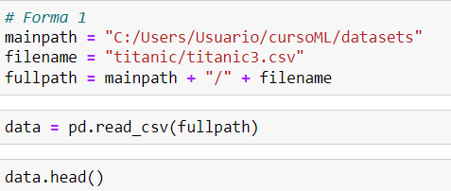

* + La forma 2 utiliza la librería OS que une a través de la función path y su método join une las variables corrigiendo problemas si es que existen, por ejemplo espacios.

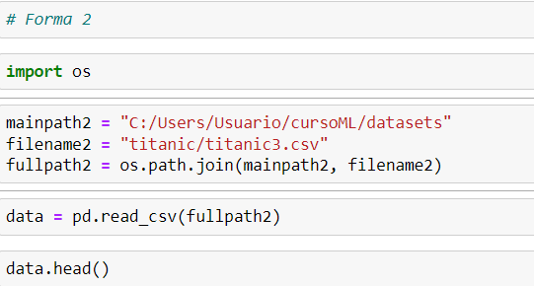

* Para conocer las columnas, es decir las cabeceras se hace:



* Para generar un DataFrame de 2 archivos, uno con los datos y otro con las cabeceras:

* Con read_csv lo que hace panda es leer el dataset completo y si es muy grande se puede llenar la memoria del equipo. Por eso se puede usar la función open para generar el DataFrame.
* Si se quiere agregar información usar la opción “a” en vez de “w”, ya que la segunda elimina los datos y la primera posiciona el cursor al final.
* Para cargar datos a través de la función **Open**, se hace:

* Para leer y escribir en un fichero:

* Para leer desde una URL se hace:

* Para leer ficheros XLS y XLSX se hace:

* Ejemplo: r.status debe ser 200, eso quiere decir que salió todo bien.

* Generalizamos el ejercicio anterior en una función:

* Funciones básicas de resumen, estructura, dimensiones y cabecera:

* ¿Por qué faltan valores en los dataset?

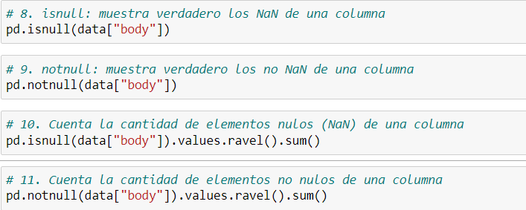

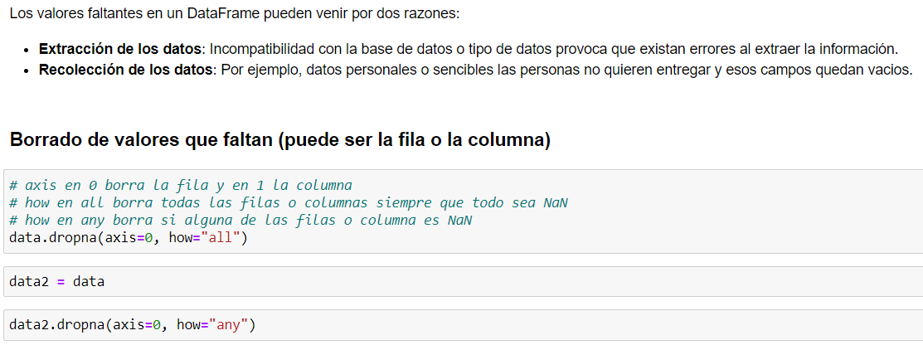

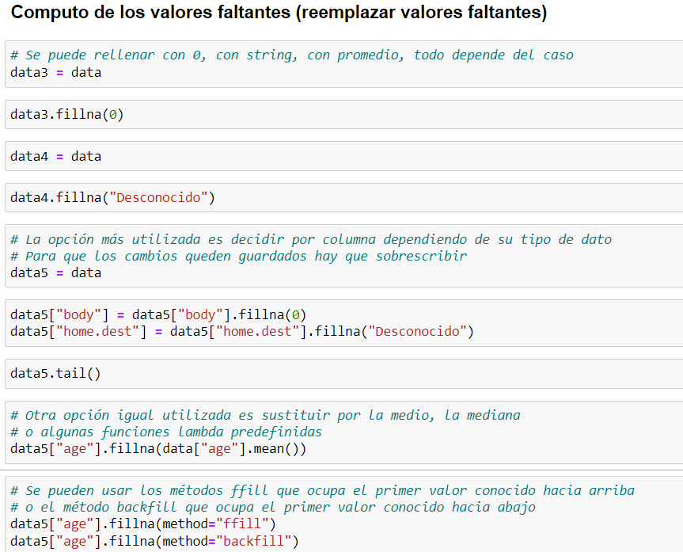

* Las variables dummy:
  + Una variable ficticia es una variable binaria que indica si una variable categórica separada toma un valor especifico.

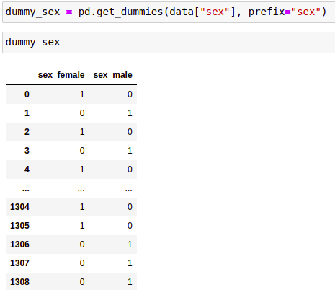

* + Luego de generar las variables dummies, se elimina la columna original y se agregan las nuevas.

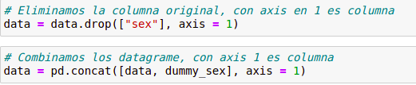

* + Para hacer todo de inmediato, crear una función.